ZDRUŽENJE BORCEV  ZA VREDNOTE  NOB TREBNJE  Rimska 33  Trebnje | 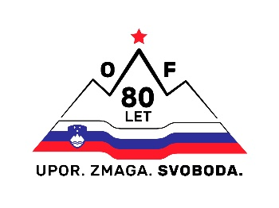
Delegacija ZB za vrednote NOB Trebnje se je skupaj s praporščakom dne 25.10.2024 ob 11.00 uri udeležila slovesnosti v počastitev dneva suverenosti, dneva spomina na mrtve in spomina na dogodke leta 1991, ki jo je organiziralo Območno združenje veteranov vojne za Slovenijo Trebnje v spominske parku na Medvedjeku. Različne delegacije so k spomeniku položile cvetje in prižgale sveče spomina.
Trebnje 31.10.2024 Boštjan SLADIČ
predsednik združenja

